
ROMÁNIA
MAROS MEGYE
MEGYEI TANÁCS

2011. évi október 27-i
134. számú HATÁROZAT

a Nemzetközi Újjáépítési és Fejlesztési Bank által Románia Kormányának adott hitelből és ez utóbbi társfinanszírozásával támogatott Szociális inkluzió (befogadás) program révén a Marosvécsi Szent Mária Neuropszichiátriai Rehabilitációs és Rekuperációs Központ átszervezésére vonatkozó projekt megvalósítását célzó intézkedések jóváhagyásáról

A Maros Megyei Tanács,
tekintve a Maros Megyei Szociális és Gyermekvédelmi Főigazgatóság 2011.X.7-i 21860. számú indoklatát a Maros Megyei Tanács 2008. évi 106. és 43. számú határozatainak módosításának szükségességéről és valamint a szakbizottságok véleményezését,
figyelembe véve a Maros Megyei Szociális és Gyermekvédelmi Főigazgatóság hatásköréről és szervezési, illetve működési keretszabályzatáról szóló 2004. évi 1434. számú Románia kormányhatározatának és a 2006-2013-as időszakban érvényes, fogyatékkal élő személyek védelmére, integrálására és társadalmi befogadására, inkluziójára vonatkozó országos stratégia jóváhagyására irányuló 2005. évi 1175. számú Románia kormányhatározatának előírásait,
a helyi közpénzügyekről szóló, utólag módosított és kiegészített 2006. évi 273. számú törvény 44. cikkelye (4). bekezdésének rendelkezései szerint,
az utólag módosított és kiegészített 2001. évi 215. számú újraközölt helyi közigazgatási törvény 91. cikkely (1). bekezdés b) és c) betűjének, illetve a 97. cikkely (1). bekezdésének előírásai alapján

határozza:

I. cikkely. Jóváhagyja a Maros Megyei Tanács 2008.08.27-i 106. számú határozatának módosítását az alábbiak szerint:
1. A Maros Megyei Tanács Marosvécsi Szent Mária Neuropszichiátriai Rehabilitációs és Rekuperációs Központ nevű beruházás műszaki-gazdasági mutatóinak jóváhagyására vonatkozó 2008.08.27-i 106. számú határozatának 1. cikkelye módosul a beruházás általános költségelőirányzatának frissítésének következtében és a következő tartalommal fog rendelkezni:
„1. Cikkely. Jóváhagyásra kerülnek a Marosvécsi Szent Mária Neuropszichiátriai Rehabilitációs és Rekuperációs Központ nevű beruházás műszaki-gazdasági mutatói 3.764.850 lej összértékben, amelyből az É+SZ: 3.019.490 lej, azaz 879.230 Euró, amelyből az É+SZ: 705.160 Euró (1 Euró = 4,2820 lej, a RNB 2011. szeptemberi átlagárfolyamán számolva).
2. A 2008.08.27-i 106. számú határozat többi előírása változatlan marad.
II. cikkely. Jóváhagyja a Maros Megyei Tanács 2008.03.27-i 43. számú határozatának módosítását az alábbiak szerint:
1. A Nemzetközi Újjáépítési és Fejlesztési Bank által Románia Kormányának adott hitelből és ez utóbbi társfinanszírozásával támogatott Szociális inkluzió (befogadás) program révén a Marosvécsi Szent Mária Neuropszichiátriai Rehabilitációs és Rekuperációs Központ átszervezésére vonatkozó projekt letevésére és önrészének jóváhagyására irányuló 2008.03.27-i 43. számú Maros megyei tanácsi határozat 2. cikkelye módosul és tartalma a következő lesz:
„2. Cikkely. Jóváhagyásra kerül a Maros Megyei Szociális és Gyermekvédelmi Főigazgatóság hozzájárulása a pályázat önrészéhez 23,23%-os arányban, vagyis 204.331 Euró értékben.”
2. A 2008.03.27-i 43. számú határozat többi előírása változatlan marad.
III. cikkely. Jelen határozat teljesítéséért a Gazdasági Igazgatóság és a Maros Megyei Szociális és Gyermekvédelmi Főigazgatóság felel.

ELNÖK  Lokodi Edit Emőke |  | Ellenjegyzi  Aurelian Paul Cosma  JEGYZŐ

 | MAROS MEGYEI TANÁCS  SZOCIÁLIS ÉS GYERMEKVÉDELMI FŐIGAZGATÓSÁG  16843-as számmal jegyzett személyes adatokat kezelő intézet | 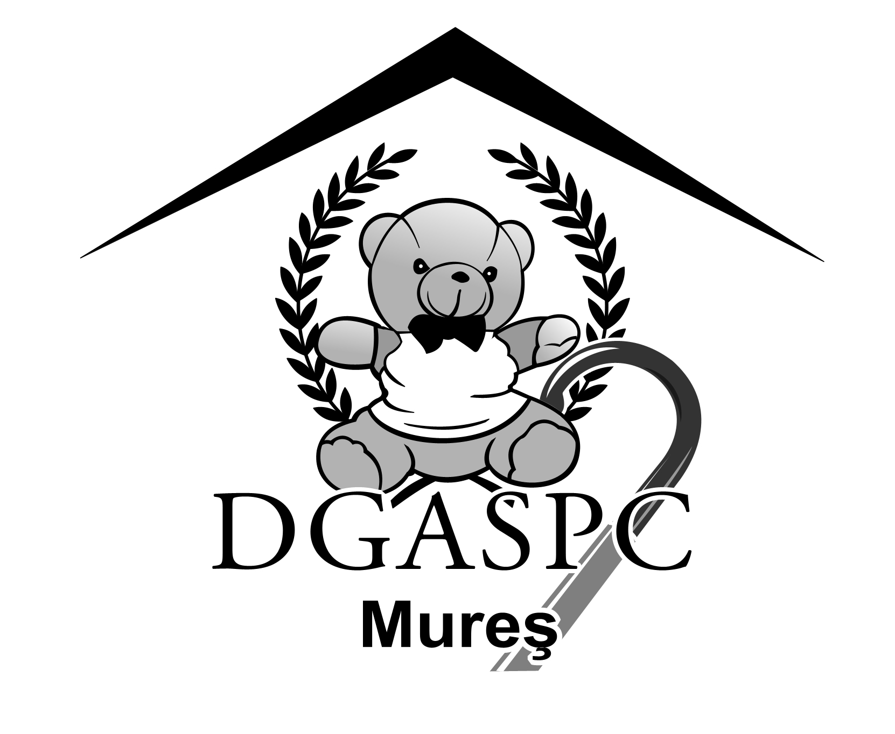
540081, Marosvásárhely, Trébely utca 7 sz., Tel: 0265-213512, 0265-211699, Fax: 0265-211561,
E- mail. office@dgaspcmures.ro, www.dgaspcmures.ro

Iktatószám: 21860/2011.10.17.

INDOKLAT
a Nemzetközi Újjáépítési és Fejlesztési Bank által Románia Kormányának adott hitelből és ez utóbbi társfinanszírozásával támogatott Szociális inkluzió (befogadás) program révén a Marosvécsi Szent Mária Neuropszichiátriai Rehabilitációs és Rekuperációs Központ átszervezésére vonatkozó projekt megvalósítását célzó intézkedések jóváhagyásáról
szóló határozattervezethez

A Marosvécsi Szent Mária Neuropszichiátriai Rehabilitációs és Rekuperációs Központ építési munkálatainak kivitelezésére irányuló versenytárgyalás (licit) megszervezésének következtében beérkezett ajánlatok meghaladták a társadalmi inkluzió (befogadás) program részét képező szociális elltásái programokat jelentő, fogyatékkal élő személyek programjának keretében, Temes, Konstanca, Maros és Bákó megyékben a beruházási létesítmények jegyzékének és ezek műszaki-gazdasági mutatóinak elfogadására vonatkozó 2010. július 7-i 647. számú Románia kormányhatározatával jóváhagyott összegeket. Újraszervezték az építési munkálatokra vonatkozó közbeszerzési eljárást, de nem jelent meg egyetlen ajánlattevő sem.
Következésképpen, tekintettel a Munkaügyi, Családügyi és Szociális Minisztérium keretében levő Pályázati Menedzsment Egységtől kapott átiratra is, a tervező által újra volt frissítve a beruházás általános költségvetése, figyelembe véve a megkapható reális árakat és költség standardot.
A beruházás általános költségelőirányzatának újra frissítése során a beruházás összértéke 3.764.850 lej amelyből az É+SZ (építés szerelés): 3.019.490 lej. Euróban kifejezve: 879.230 Euró, amelyből az É+SZ (építés szerelés): 705.160 Euró (1 Euró = 4,2820 lej, a RNB 2011. szeptemberi átlagárfolyamán számolva).
A fentiek alapján úgy ítéljük meg, hogy szükségessé válik a Maros Megyei Tanács Marosvécsi Szent Mária Neuropszichiátriai Rehabilitációs és Rekuperációs Központ nevű beruházás műszaki-gazdasági mutatóinak jóváhagyására vonatkozó 2008.08.27-i 106. számú határozat 1. cikkelyének módosítása, amelynek tartalma a módosítást követően a következő lesz:
„1. Cikkely. Jóváhagyásra kerülnek a Marosvécsi Szent Mária Neuropszichiátriai Rehabilitációs és Rekuperációs Központ nevű beruházás műszaki-gazdasági mutatói 3.764.850 lej összértékben, amelyből az É+SZ: 3.019.490 lej, azaz 879.230 Euró, amelyből az É+SZ: 705.160 Euró (1 Euró = 4,2820 lej, a RNB 2011. szeptemberi átlagárfolyamán számolva).”
Úgyszintén, látván a Maros Megyei Szociális és Gyermekvédelmi Főigazgatóság, Szociális Ellátások Maros Megyei Ügynöksége és a Munkaügyi, Családügyi és Szociális Minisztérium között, 2010. augusztus 17-én megkötött támogatási szerződés 3.2. cikkelyének előírásait, mely támogatási szerződás tárgyát vissza nem térítendő finanszírozás képezi amit a Maros MSZGYF kapott a Nemzetközi Újjáépítési és Fejlesztési Banktól (BIRD) és az állami költségvetésből a Társadalmi inkluzió (befogadás) (PIS) nevű projekt finanszírozására vonatkozó 2007. évi 40. számú törvénnyel ratifikált hitelmegállapodás szerint, a Marosvécsi Neuropszichiátriai Rehabilitációs és Rekuperációs Központ átszervezése az új Marosvécsi Szent Mária Neuropszichiátriai Rehabilitációs és Rekuperációs Központ létesítése révén nevű beruházási létesítmény megvalósítása céljából, amelynek értéke 674.899 Euró, mely szerint a megbízó kötelességet vállal arra, hogy a támogatási szerződés és a beruházási létesítmény összértéke közötti különbséggel hozzájáruljon. A megbízó hozzájárulásának biztosítása a támogatás megadásának egyik feltélét képezi. Következésképpen a Maros Megyei Szociális és Gyermekvédelmi Főigazgatóság pénzügyi hozzájárulása 75.000 Euróról 204.331 Euróra kell emelkedjen.
A pénzösszeg különbsége a HÉA hányadának megemelésével – amely a megvalósíthatósági tanulmány elkészítési napjától, azaz 2008. augusztusától (19%-ról 24%-ra) közbejött - és az építkezési anyagok árának illeteve ezen a területen a munkadíjnak a jelentős megnövekédésével indokolt.
A fentiek alapján úgy ítéljük meg, hogy szükségessé válik a Nemzetközi Újjáépítési és Fejlesztési Bank által Románia Kormányának adott hitelből és ez utóbbi társfinanszírozásával támogatott Szociális inkluzió (befogadás) program révén a Marosvécsi Szent Mária Neuropszichiátriai Rehabilitációs és Rekuperációs Központ átszervezésére vonatkozó projekt letevésére és önrészének jóváhagyására irányuló 2008.03.27-i 43. számú Maros megyei tanácsi határozat 2. cikkelyének módosítása, amelyiknek a módosítást követően a tartalma a következő lesz:
„2. Cikkely. Jóváhagyásra kerül a Maros Megyei Szociális és Gyermekvédelmi Főigazgatóság hozzájárulása a pályázat önrészéhez 23,23%-os arányban, vagyis 204.331 Euró értékben.”
A fentebb kifejtett indokok alapján a Megyei Tanács jóváhagyása alá vetjük a mellékelt határozattervezetet.

VEZÉRIGAZGATÓ
SCHMIDT LÓRÁND

